

**АДМИНИСТРАЦИЯ ОЗЕРНОВСКОГО СЕЛЬСОВЕТА**

ЕНИСЕЙСКОГО РАЙОНА

КРАСНОЯРСКОГО КРАЯ

**ПОСТАНОВЛЕНИЕ**

22.05.2024 с. Озерное № 44-п

О назначении публичных слушаний об актуализации схемы теплоснабжения села Озерное Енисейского района до 2028 года (актуализация на 2025 год)

В соответствии с пунктом 3 статьи 23 Федерального закона от 27.07.2010 № 190-ФЗ «О теплоснабжении», согласно пункту 22 требований к порядку разработки и утверждения схем теплоснабжения, утвержденных постановлением Правительства РФ от 22.02.2012 № 154 «О требовании к схемам теплоснабжения, порядку их разработки и утверждения», руководствуясь Федеральным законом от 06.10.2003 № 131 – ФЗ «Об общих принципах организации местного самоуправления в Российской Федерации», Уставом Озерновского сельсовета, ПОСТАНОВЛЯЮ:

1. Назначить публичные слушания об актуализации схемы теплоснабжения села Озерное Енисейского района до 2028 года (актуализация на 2025 год) на 07 июня 2024 года в 15:00часов в здании Администрации Озерновского сельсовета по адресу: с. Озерное, ул. Ленинградская , 103.

2. Ответственным за организацию и проведение публичных слушаний по вопросу «Об актуализации схемы теплоснабжения села Озерное Енисейского района до 2028 года (актуализация на 2025 год)», назначить главу Озерновского сельсовета О.В. Зубареву.

3. Схема теплоснабжения с. Озерное Енисейского района на период с 2013 по 2028 года и уведомление о проведении ежегодной актуализации схемы теплоснабжения для сбора замечаний и предложений, размещены на официальном интернет сайте Енисейского района: http://www.enadm.ru/ в разделе Сельсоветы – Озерновский сельсовет.

4. Контроль за выполнением данного постановления оставляю за собой.

5. Постановление вступает в силу со дня подписания, подлежит опубликованию в информационном издании « Озерновские ведомости» и на сайте Администрации Озерновского сельсовета.

И.о. главы Озерновского сельсовета Е.А. Поплюйкова



**АДМИНИСТРАЦИЯ ОЗЕРНОВСКОГО СЕЛЬСОВЕТА**

ЕНИСЕЙСКОГО РАЙОНА

КРАСНОЯРСКОГО КРАЯ

**ПОСТАНОВЛЕНИЕ ПРОЕКТ**

_____________ с. Озерное ________

Об актуализации схемы теплоснабжения села Озерное Енисейского района до 2028 года (актуализация на 2025 год)

В соответствии с Федеральным законом от 06.10.2006 г № 131-ФЗ «Об общих принципах организации местного самоуправления в Российской Федерации», с Федеральным законом от 27.07.2010 года № 190-ФЗ «О теплоснабжении», с «Требованиями к порядку разработки и утверждения схем теплоснабжения», утвержденных постановлением Правительства Российской Федерации от 22 февраля 2012 года № 154 «О требованиях к схемам теплоснабжения, порядку из разработки и утверждения», на основании протокола публичных слушаний от _______ по вопросу рассмотрения актуализации схемы теплоснабжения Озерновского сельсовета Енисейского района, ПОСТАНОВЛЯЮ:

1. Утвердить прилагаемые изменения, которые вносятся в постановление от 29.03.2021г. № 16-п «Об утверждении схемы теплоснабжения села Озерное Енисейского района до 2028года (актуализация на 2022 год)».

2. Контроль исполнения настоящего постановления оставляю за собой.

3. Постановление вступает в силу со дня подписания, подлежит опубликованию в информационном издании « Озерновские ведомости» и на официальном сайте администрации Озерновского сельсовета.

И.о. главы Озерновского сельсовета Е.А. Поплюйкова

Утверждены

Постановлением администрации

Озерновского сельсовета

Енисейского района

от _______№ ______

**ИЗМЕНЕНИЯ,**

**КОТОРЫЕ ВНОСЯТСЯ В ПОСТАНОВЛЕНИЕ ОТ 29.03. 2021 Г № 16-П**

**«ОБ УТВЕРЖДЕНИИ СХЕМЫ ТЕПЛОСНАБЖЕНИЯ СЕЛА ОЗЕРНОЕ ЕНИСЕЙСКОГО РАЙОНА ДО 2028 ГОДА (АКТУАЛИЗАЦИЯ НА 2025 ГОД)»**

УТВЕРЖДАЕМАЯ ЧАСТЬ

Общие сведения о системе теплоснабжения

Село Озерное входит в состав Енисейского района Красноярского края. В состав Озерновского сельсовета входит два населенных пункта: с. Озерное, д. Борки. Численность населения муниципального образования составляет 1810 чел.

В селе Озерное центральное теплоснабжение осуществляется от одного источника тепловой энергии:

* котельная ул. Юбилейная 1Б, работающая на буром угле с установленной мощностью 13,58 Гкал/час.

Суммарное годовое потребление тепловой энергии на отопление потребителей от котельной составляет 7049,78 Гкал.

Удельный вес источников теплоснабжения муниципального образования село Озерное по потреблению тепловой энергии на отопление представлен на рис. 1.

1. Показатели существующего и перспективного спроса на тепловую энергию (мощность) и теплоноситель в установленных границах территории поселения
   1. Площадь строительных фондов и приросты площади строительных фондов по расчетным элементам территориального деления с разделением объектов строительства на многоквартирные дома, жилые дома, общественные здания и производственные здания промышленных предприятий

В таблице 1.1 представлены результаты расчёта площади и прироста площадей строительных фондов муниципального образования на основании прогноза перспективной численности населения на каждый год первого пятилетнего периода и на последующие пятилетние периоды (этапы).

Расчёты прироста площадей строительных фондов муниципального образования, приведены в главе 2 обосновывающих материалов схемы теплоснабжения.

Таблица 1.1 - Сводные показатели динамики площадей строительных фондов.

|  |  |  |  |
| --- | --- | --- | --- |
| Вид (назначение) строительных фондов | 2021г. | 2022г. | 2023­-  2028г. |
| Индивидуальные жилые дома | 15764,88 | 15764,88 | 15764,88 |
| Многоквартирные  дома | 1150,7 | 1150,7 | 1150,7 |
| Общественные  здания | 7761,56 | 7761,56 | 7761,56 |
| Производственные  здания  промышленных  предприятий | - | - | - |

* 1. Объемы потребления тепловой энергии (мощности), теплоносителя и приросты потребления тепловой энергии (мощности), теплоносителя с разделением по видам теплопотребления в каждом расчетном элементе территориального деления на каждом этапе

В таблице 1.2 приведены результаты расчёта объёмов потребления тепловой энергии (мощности) и приросты потребления тепловой энергии (мощности).

Расчёт произведён согласно СП 50.13330.2012 - Тепловая защита зданий и СП 30.13330.2012 - Внутренний водопровод и канализация зданий и отображён в главе 2 обосновывающих материалов к схеме теплоснабжения муниципального образования.

Таблица 1.2- Результаты расчёта перспективных тепловых нагрузок муниципального образования

|  |  |  |  |
| --- | --- | --- | --- |
| Наименование  потребителя | 2022г. | 2023г. | 2024-  2028гг. |
| Тепловая нагрузка, Гкал/час, в том числе:  ул. Юбилейная 1Б | 3,16 | 3,16 | 3,16 |
| отопление | 3,16 | 3,16 | 3,16 |
| вентиляция | 0,000 | 0,000 | 0,000 |
| ГВС | 0,000 | 0,000 | 0,000 |
| Прирост площади строительных фондов, м2 | 0,0 | 0,0 | 0,0 |
| Прирост тепловой нагрузки, Гкал/час, в том числе: | 0,000 | 0,000 | 0,000 |
| отопление | 0,000 | 0,000 | 0,000 |
| вентиляция | 0,000 | 0,000 | 0,000 |
| ГВС | 0,000 | 0,000 | 0,000 |

* 1. Потребление тепловой энергии (мощности) и теплоносителя объектами, расположенными в производственных зонах, с учетом возможных изменений производственных зон и их перепрофилирования и приросты потребления тепловой энергии (мощности), теплоносителя производственными объектами с разделением по видам теплопотребления и по видам теплоносителя (горячая вода и пар) на каждом этапе

Производственные зоны предназначены для размещения промышленных, коммунальных и складских объектов и объектов инженерной и транспортной инфраструктуры для обеспечения деятельности производственных объектов. В производственную зону включается и территория санитарно-защитных зон самих объектов.

Промышленные котельные, действующие на территории сельского поселения, отсутствуют.

1. Существующие и перспективные балансы располагаемой тепловой мощности источников тепловой энергии и тепловой нагрузки потребителей
   1. Радиус эффективного теплоснабжения

Радиус эффективного теплоснабжения – максимальное расстояние от теплопотребляющей установки до ближайшего источника тепловой энергии в системе теплоснабжения, при превышении которого подключение теплопотребляющей установки к данной системе теплоснабжения нецелесообразно по причине увеличения совокупных расходов в системе теплоснабжения.

Радиус эффективного теплоснабжения позволяет определить условия, при которых подключение новых или увеличивающих тепловую нагрузку теплопотребляющих установок к системе теплоснабжения нецелесообразно вследствие увеличения совокупных расходов в указанной системе на единицу тепловой мощности, определяемой для зоны действия каждого источника тепловой энергии.

В ФЗ №190 «О теплоснабжении» введено понятие об эффективном радиусе теплоснабжения без конкретной методики его расчета.

Методика для определения эффективного (оптимального) радиуса теплоснабжения приведена в статье В.Н. Папушкина, согласно которой радиус эффективного теплоснабжения рассчитывается по формуле

 ,

где:

 – удельная стоимость характеристики тепловой сети, руб./м2;

С - стоимость тепловой сети и сооружений на ней, руб.;

M - материальная характеристика тепловой сети, м2;

B - среднее число абонентов на 1 км2;

Δτ - расчётный перепад температур, оС;

 - теплоплотность района, Гкал/(ч∙км2);

S - площадь зоны действия источника тепловой энергии, км2;

 - тепловая нагрузка источника тепловой энергии, Гкал/ч;

N – среднее число абонентов;

 - поправочный коэффициент, принимаем =1.

|  |  |  |  |
| --- | --- | --- | --- |
| **№ п/п** | **Наименование параметра** | **Единица измерения** | **с. Озерное, ул. Юбилейная, 1Б** |
| 1 | Площадь зоны действия источника | км2 | 0,556 |
| 2 | Количество подключений в зоне действия источника | ед. | 165 |
| 3 | Суммарная присоединенная нагрузка всех потребителей | Гкал/час | 3,160 |
| 4 | Расстояние от источника тепла до наиболее удаленного потребителя | км | 1,813 |
| 5 | Расчетная температура в подающем трубопроводе | C | 80 |
| 6 | Расчетная температура в обратном трубопроводе | С | 65 |
| 7 | Среднее число абонентов на единицу площади зоны действия источника теплоснабжения | 1/км2 | 296,891 |
| 8 | Теплоплотность района | Гкал/ч*км2 | 5,686 |
| 9 | Материальная характеристика | м2 | 1830,600 |
| 10 | Стоимость сетей и оборудования на них (по НЦС без НДС) | руб | 291755814,0 |
| 11 | Удельная стоимость материальной характеристики сетей | руб/м2 | 159377,152 |
| 12 | Поправочный коэффициент (1,3 для ТЭЦ и 1 для котельных) | - | 1,000 |
| 13 | Эффективный радиус | км | 0,760 |

* 1. Описание существующих и перспективных зон действия систем теплоснабжения и источников тепловой энергии

Зона действия систем теплоснабжения источников тепловой энергии, выглядит следующим образом:

* зона действия котельной ул. Юбилейная 1Б - с. Озерное, теплоисточник обеспечивает нужды поселения на теплоснабжение с присоединённой тепловой нагрузкой 3,414 Гкал/ч;

В случае подключения новых потребителей, существующая зона действия теплоснабжения каждого теплового источника, к которому производится подключение, будет изменяться. При актуализации, либо корректировке данной схемы теплоснабжении необходимо учитывать данный факт и вносить изменения в графическую часть (Рис. 2.1 - Зона действия теплоснабжения муниципального образования).

Зона действия системы теплоснабжения представлена на рис. 2.1

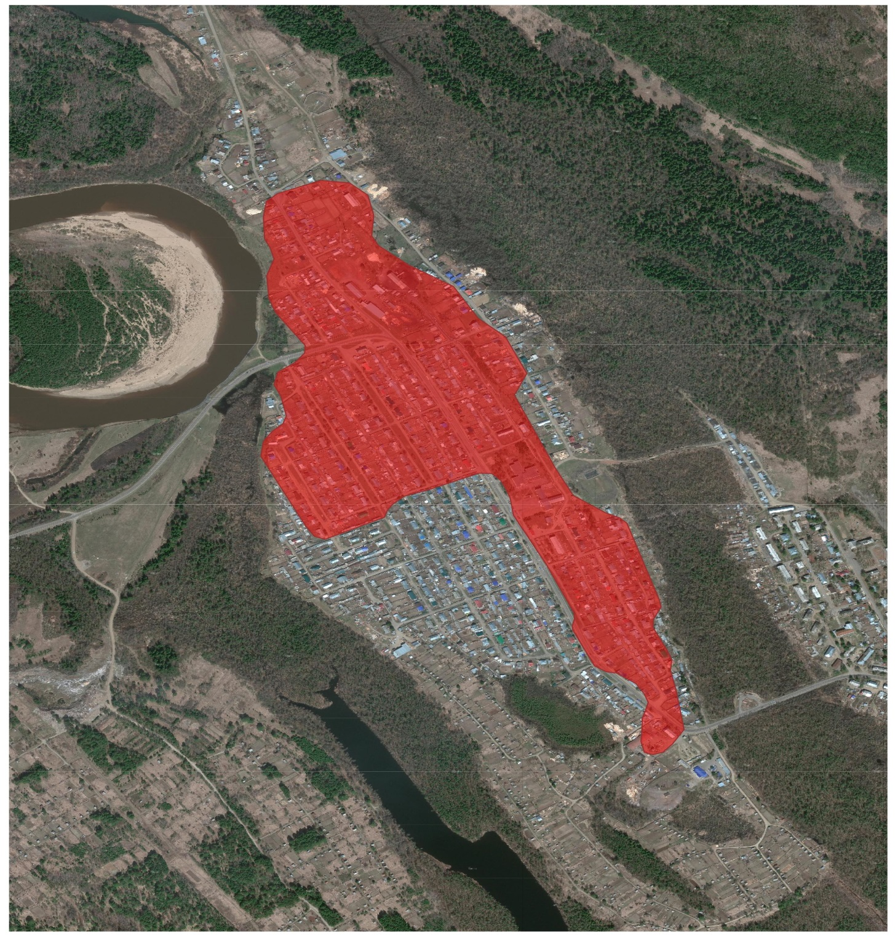

* 2. Описание существующих и перспективных зон действия индивидуальных источников тепловой энергии

В селе Озерное теплоснабжение малоэтажных и индивидуальных жилых застроек, а также отдельных зданий коммунально-бытовых и промышленных потребителей, не подключенных к центральному теплоснабжению, осуществляется от индивидуальных источников тепловой энергии.

* 1. Перспективные балансы тепловой мощности и тепловой нагрузки в перспективных зонах действия источников тепловой энергии, в том числе работающих на единую тепловую сеть, на каждом этапе

В таблице 2.2 приведена информация по годовому потреблению тепловой энергии потребителями (с разбивкой по видам потребления и по группам потребителей), по потерям тепловой энергии в наружных тепловых сетях от источника тепловой энергии, величина собственных нужд источника тепловой энергии, величина производства тепловой энергии по следующим источникам тепловой энергии.

Таблица 2.2 - Перспективный баланс тепловой мощности по источнику тепловой энергии - Котельная ул. Юбилейная 1Б

|  |  |  |  |
| --- | --- | --- | --- |
| Наименование показателя | 2023 г. | 2024 г. | 2025­-2028 гг. |
| Установленная мощность, Гкал/час | 12,13 | 13,58 | 13,58 |
| Располагаемая мощность, Гкал/час | 10,92 | 9,11 | 9,11 |
| Мощность НЕТТО, Гкал/час | 10,89 | 9,078 | 9,078 |
| Присоединённая нагрузка, Гкал/час | 3,772 | 3,414 | 3,414 |
| Подключенная нагрузка, Гкал/час | 2,872 | 3,16 | 3,16 |
| Выработка тепловой энергии всего, Гкал/год | 9824 | 9980,02 | 9895,09 |
| Расход на собственные нужды, Гкал/год | 151 | 151,55 | 293,97 |
| Отпуск в сеть, Гкал/год | 9673 | 9828,47 | 9601,12 |
| Потери, Гкал/год | 2385 | 2545,91 | 2551,34 |
| Полезный отпуск, всего в т. ч., Гкал/год | 7288 | 7282,56 | 7049,78 |
| Резерв/Дефицит тепловой мощности, % | 65,4 | 62,0 | 62,0 |
| Коэффициент загрузки | 0,346 | 0,38 | 0,38 |

1. Существующие и перспективные балансы теплоносителя

3.1. Перспективные балансы производительности водоподготовительных установок и максимального потребления теплоносителя теплопотребляющими установками потребителей

Перспективный баланс производительности водоподготовительных установок представлен в таблице 3.1.

1. Перспективные балансы производительности водоподготовительных установок источников тепловой энергии для компенсации потерь теплоносителя в аварийных режимах работы систем теплоснабжения

Перспективный баланс производительности водоподготовительных установок для компенсации потерь теплоносителя в аварийных режимах работы систем теплоснабжения муниципального образования для Котельной ул. Юбилейная 1Б представлен в таблице 3.1.

Таблица 3.1- Перспективный баланс производительности водоподготовительных установок

|  |  |  |  |  |
| --- | --- | --- | --- | --- |
| Период | Заполнение тепловой сети, т/ч | Подпитка тепловой сети, т/ч | Заполнение системы отопления потребителей, т | Подпитка тепловой сети в аварийном режиме, т/ч |
| Котельная | | | | |
| 2022 г. | 157,04 | 0,982 | 212,94 | 7,35 |
| 2023 г. | 157,04 | 0,982 | 212,94 | 7,35 |
| 2024-2028 гг. | 157,04 | 0,982 | 212,94 | 7,35 |

**4. Основные положения мастер-плана развития систем теплоснабжения поселения**

В соответствии с методическими рекомендациями к разработке (актуализации) схем теплоснабжения п.83 мастер-план схемы теплоснабжения рекомендуется разрабатывать на основании:

• решений по строительству генерирующих мощностей с комбинированной выработкой тепловой и электрической энергии, утвержденных в региональных схемах и программах перспективного развития электроэнергетики, разработанных в соответствии с постановлением Правительства Российской Федерации от 17 октября 2009 года N 823 "О схемах и программах перспективного развития электроэнергетики";

• решений о теплофикационных турбоагрегатах не прошедших конкурентный отбор мощности в соответствии с постановлением Правительства Российской Федерации от 4 мая 2012 года N 437 "О внесении изменений в некоторые акты Правительства Российской Федерации по вопросам функционирования оптового рынка электрической энергии и мощности";

• решений по строительству объектов с комбинированной выработкой тепловой и электрической энергии, утвержденных в соответствии с договорами поставки мощности;

• решений по строительству объектов генерации тепловой энергии, утвержденных в программах газификации поселение, городских округов. В с. Озерное данные решения отсутствуют.

Для обеспечения устойчивого теплоснабжения села необходимо использовать существующую систему централизованного теплоснабжения.

5. Предложения по строительству, реконструкции и техническому перевооружению источников тепловой энергии

5.1 Предложения по строительству источников тепловой энергии, обеспечивающих перспективную тепловую нагрузку на осваиваемых территориях поселения, городского округа, для которых отсутствует возможность или целесообразность передачи тепловой энергии от существующих или реконструируемых источников тепловой энергии

Строительство новых источников тепловой энергии не планируется.

5.2. Предложения по реконструкции источников тепловой энергии, обеспечивающих перспективную тепловую нагрузку в существующих и расширяемых зонах действия источников тепловой энергии

Реконструкция с целью обеспечения перспективных нагрузок не планируется.

5.3 Предложения по техническому перевооружению источников тепловой энергии с целью повышения эффективности работы систем теплоснабжения

Рекомендации и предложения для улучшения работы системы теплоснабжения на расчетный период приведены в главе 9 обосновывающих материалов к схеме теплоснабжения.

5.4 Графики совместной работы источников тепловой энергии, функционирующих в режиме комбинированной выработки электрической и тепловой энергии, меры по выводу из эксплуатации, консервации и демонтажу избыточных источников тепловой энергии, выработавших нормативный срок службы

Вывод из эксплуатации существующих источников тепловой энергии, расположенных на территории села Озерное не планируется.

5.5 Меры по переоборудованию котельных в источники комбинированной выработки электрической и тепловой энергии

Реконструкция котельной для выработки электроэнергии в комбинированном цикле на базе существующих и перспективных тепловых нагрузок не планируется.

5.6 Меры по переводу котельных, размещенных в существующих и расширяемых зонах действия источников комбинированной выработки тепловой и электрической энергии, в пиковый режим работы

Реконструкция котельной для выработки электроэнергии в комбинированном цикле на базе существующих и перспективных тепловых нагрузок не планируется.

5.7 Решения о загрузке источников тепловой энергии, распределении (перераспределении) тепловой нагрузки потребителей тепловой энергии в каждой зоне действия системы теплоснабжения между источниками тепловой энергии, поставляющими тепловую энергию в данной системе теплоснабжения, на каждом этапе

Загрузка источников тепловой энергии приведена в таблице 5.1.

Распределения тепловой нагрузки между источниками тепловой энергии данного сельского поселения не планируется.

Таблица 5.1 - Загрузка источников теплоснабжения

|  |  |
| --- | --- |
| Период | Загрузка источников тепловой энергии, Гкал/час |
| Котельная ул. Юбилейная 1Б |
| 2022 г. | 3,414 |
| 2023 г. | 3,414 |
| 2024-2028 гг. | 3,414 |

5.8 Оптимальный температурный график отпуска тепловой энергии для каждого источника тепловой энергии или группы источников в системе теплоснабжения, работающей на общую тепловую сеть, устанавливаемый для каждого этапа, и оценку затрат при необходимости его изменения

На котельной для потребителей регулирование отпуска тепла выполнено центральное качественное по нагрузке отопления (за счет изменения температуры теплоносителя в зависимости от температуры наружного воздуха). Температурный график котельной 80/65 °С при расчетной наружной температуре -44°С.

Температурный график отпуска тепловой энергии для котельной приведен в таблице 5.2.

Таблица 5.2 - Результаты расчета графика температур - 80/65 °С для источников тепловой энергии

|  |  |  |  |  |  |
| --- | --- | --- | --- | --- | --- |
| Температура наружного воздуха, °С | Температура воды в подающем трубопроводе, °С | Температура воды в обратном трубопроводе, °С | Температура в подающем трубопроводе при скорости ветра | | |
| 5м/с | 10м/с | 15м/с |
| 10 | 43 | 39 | 43 | 44 | 45 |
| 8 | 45 | 40 | 45 | 46 | 47 |
| 6 | 46 | 41 | 46 | 47 | 49 |
| 4 | 47 | 42 | 47 | 49 | 50 |
| 2 | 49 | 43 | 49 | 50 | 52 |
| 0 | 50 | 44 | 50 | 51 | 53 |
| -2 | 51 | 45 | 51 | 53 | 54 |
| -4 | 53 | 46 | 53 | 54 | 56 |
| -6 | 54 | 47 | 54 | 56 | 57 |
| -8 | 55 | 48 | 55 | 57 | 59 |
| -10 | 57 | 48 | 57 | 58 | 60 |
| -12 | 58 | 49 | 58 | 60 | 62 |
| -14 | 59 | 50 | 59 | 61 | 63 |
| -16 | 60 | 51 | 60 | 62 | 64 |
| -18 | 62 | 52 | 62 | 64 | 66 |
| -20 | 63 | 53 | 63 | 65 | 67 |
| -22 | 64 | 54 | 64 | 67 | 69 |
| -24 | 66 | 55 | 66 | 68 | 70 |
| -26 | 67 | 56 | 67 | 69 | 72 |
| -28 | 68 | 57 | 68 | 71 | 73 |
| -30 | 70 | 58 | 70 | 72 | 75 |
| -32 | 71 | 59 | 71 | 73 | 76 |
| -34 | 72 | 60 | 72 | 75 | 77 |
| -36 | 73 | 60 | 73 | 76 | 79 |
| -38 | 75 | 61 | 75 | 78 | 80 |
| -40 | 76 | 62 | 76 | 79 |  |
| -42 | 77 | 63 | 77 | 80 |  |
| -44 | 80 | 65 | 80 |  |  |

Согласно СП 131.13330.2018 «Строительная климатология Актуализированная редакция СНиП 23-01-99» принять расчетную температуру наружного воздуха наиболее холодной пятидневки обеспеченностью 0,92 для г. Енисейска $t_{н.в}^{р}=-44℃$. Определить расчетную температуру воздуха внутри помещения как оптимальную температуру воздуха в обслуживаемой зоне жилых зданий согласно ГОСТ 30494-2011. «Здания жилые и общественные. Параметры микроклимата в помещениях» $t_{вн.в.}=20℃$. Принять расчетные температуры сетевой воды в подающей магистрали $τ_{1}=80℃$, в обратной магистрали $τ_{2}=65℃$. Ввиду отсутствия элеваторных узлов, водоподогревателей систем отопления, принять температуру на вводе в систему отопления потребителей $τ_{3}=80℃$.

Выполним расчет и построение отопительно-бытового графика температур с температурой сетевой воды в подающем и обратном трубопроводе. Для температур холодного воздуха $t_{н.в.}=+10…-44℃$ с шагом $2℃$ определим значение сетевой воды для систем отопления $τ_{1i,}τ_{2i,}$ используя расчетные зависимости (1), (2):

$τ_{1i}=t_{вн.в.}+∆t∙{\left(\frac{t_{вн.в.}-t_{н.в}^{i}}{t_{вн.в.}-t_{н.в}^{р}}\right)}^{0,8}+(∆τ-0,5Θ)∙\left(\frac{t_{вн.в.}-t_{н.в}^{i}}{t_{вн.в.}-t_{н.в}^{р}}\right)$ (1)

$τ_{2i}=t_{вн.в.}+∆t∙{\left(\frac{t_{вн.в.}-t_{н.в}^{i}}{t_{вн.в.}-t_{н.в}^{р}}\right)}^{0,8}-0,5Θ∙\left(\frac{t_{вн.в.}-t_{н.в}^{i}}{t_{вн.в.}-t_{н.в}^{р}}\right)$ (2)

Определим, используя формулы (3), (4), (5) значения величин $∆t, ∆τ,Θ:$

$∆t=\frac{τ_{3}-τ_{2}}{2}-t_{вн.в.,}$ (3)

$∆τ=τ_{1}-τ_{2,}$ (4)

$Θ=τ_{3}-τ_{2}$,(5)

Далее произведем расчет температуры сетевой воды в подающем трубопроводе с учетом ветровой нагрузки, используя следующую зависимость:

$τ_{1j}=τ_{1i}-\left(τ_{1i}+t_{вн.в.}\right)∙\frac{υ_{в}-5}{100},$ (6)

где $υ_{в}$– скорость ветра, м/с.

Выполним данный расчет для скорости ветра 5 м/с, 10 м/с, 15 м/с.

Для того, чтобы определить температуру сетевой воды в обратном трубопроводе с учетом ветровой нагрузки $τ_{2j}$ необходимо, используя зависимость (7), определить значение удельного теплового потока q в зависимости от скорости ветра $υ_{в}$ и температуры наружного воздуха $t_{н.в.}$.

$τ_{1j}=t_{вн.в.}+0.5∙\left(τ_{1}-τ_{2}\right)∙q+0.5∙\left(τ_{1}+τ_{2}-2t_{вн.в.}\right){∙q}^{\left(\frac{1}{1+n}\right)},$ (7)

где $n$– показатель нелинейности теплоотдачи приборов отопления, принимаем 0,3.

Определим температуру сетевой воды в обратном трубопроводе, используя зависимость (8).

$τ_{2j}=t_{вн.в.}-0.5∙\left(τ_{1}-τ_{2}\right)∙q+0.5∙\left(τ_{1}+τ_{2}-2t_{вн.в.}\right){∙q}^{\left(\frac{1}{1+n}\right)},$ (8)

5.9 Предложения по перспективной установленной тепловой мощности каждого источника тепловой энергии с учетом аварийного и перспективного резерва тепловой мощности

Установленной мощности источника тепловой энергии достаточно для покрытия нагрузки на период разработки схемы теплоснабжения (расчет балансов тепловой мощности приведен в главе 2). При подключении новых перспективных нагрузок к источнику тепловой энергии, при условии возникновения возможного дефицита тепловой мощности, необходимо увеличение установленной мощности источников тепловой энергии

6. Предложения по строительству и реконструкции тепловых сетей

6.1 Предложения по строительству и реконструкции тепловых сетей, обеспечивающих перераспределение тепловой нагрузки из зон с дефицитом располагаемой тепловой мощности источников тепловой энергии в зоны с резервом располагаемой тепловой мощности источников тепловой энергии

В муниципальном образовании источников тепловой энергии с дефицитом тепловой мощности не выявлено. Следовательно, реконструкция и строительство тепловых сетей, обеспечивающих перераспределение тепловой нагрузки из зон с дефицитом тепловой мощности в зоны с избытком тепловой мощности, не требуется.

6.2 Предложения по строительству и реконструкции тепловых сетей для обеспечения перспективных приростов тепловой нагрузки в осваиваемых районах поселения, городского округа под жилищную, комплексную или производственную застройку

Перспективной застройки не планируется, следовательно, строительство и реконструкции для обеспечения перспективных приростов тепловой нагрузки не требуется.

6.3 Предложения по строительству и реконструкции тепловых сетей в целях обеспечения условий, при наличии которых существует возможность поставок тепловой энергии потребителям от различных источников тепловой энергии при сохранении надежности теплоснабжения

В связи с тем, что источник тепловой энергии один, строительство тепловых сетей, обеспечивающих условия, при наличии которых существует возможность поставок тепловой энергии нерационально.

6.4 Предложения по строительству и реконструкции тепловых сетей для повышения эффективности функционирования системы теплоснабжения

Рекомендации и предложения для улучшения работы системы теплоснабжения на расчетный период приведены в главе 9.

**7.Предложения по переводу открытых систем теплоснабжения**

(горячего водоснабжения) в закрытые системы горячего водоснабжения

В селе Озерное отсутствует открытая система теплоснабжения.

8. Перспективные топливные балансы

Данный раздел содержит перспективные топливные балансы основного вида топлива для каждого источника тепловой энергии, расположенного в границах муниципального образования.

Для источника тепловой энергии расположенного на территории села Озерное основным видом топлива является уголь.

В таблице 8.1 приведены годовые расходы основного топлива.

В таблице 8.2 приведены результаты расчета топливного баланса в разрезе каждого источника тепловой энергии на каждом этапе.

Таблица 8.1 - Годовые расходы основного топлива

|  |  |  |
| --- | --- | --- |
| Наименование источника тепловой энергии | Вид топлива | Годовой расход основного топлива, тонн/год |
| Котельная ул. Юбилейная 1Б | Уголь | 3806,34 |

Таблица 8.2 - Результаты расчета перспективного топливного баланса

|  |  |  |  |  |  |
| --- | --- | --- | --- | --- | --- |
| Период | Расход топлива на выработку, т.у.т. | Расход топлива на собственные нужды, т.у.т. | Расход топлива на отпуск в сеть, т.у.т. | Расход топлива на потери, т.у.т. | Расход топлива на полезный отпуск, т.у.т. |
| Котельная ул. Юбилейная 1Б | | | | | |
| 2023 г. | 2287,7 | 34,52 | 2253,18 | 528,94 | 1724,24 |
| 2024 г. | 2267,46 | 34,43 | 2233,03 | 578,43 | 1654,60 |
| 2025-2028 гг. | 2326,84 | 69,13 | 2257,71 | 599,95 | 1657,76 |

9. Инвестиции в строительство, реконструкцию и техническое перевооружение

9.1 Предложение по величине необходимых инвестиций в строительство, реконструкцию и техническое перевооружение источников тепловой энергии на каждом этапе

В связи с высоким износом котла №1 КВРК-4 (2009г.в.), котла №3 КВзм-3,44 (2009г.в.) выявленным в ходе проведения технического обследования системы теплоснабжения населенного пункта необходима замена котлоагрегатов. Предусматривается установка индивидуальных дутьевых вентиляторов и дымососов на каждый котел с возможностью автоматического регулирования тяги и дутья исходя из оптимального разряжения в топочной камере, что необходимо для обеспечения паспортных технических характеристик котлов. Также предусмотрена замена циклонов с проведением модернизации газоходов котельной. В соответствии с п. 12.1. «Правил технической эксплуатации тепловых энергоустановок», утвержденных Приказом Министерства энергетики РФ от 24.03.2003г. №115, зарегистрированных в Минюсте РФ 02.04.2003г. №4358 необходимо организовать водно-химический режим с целью обеспечения надежной работы тепловых энергоустановок, трубопроводов и другого оборудования без повреждения и снижения экономичности, вызванных коррозией металла.

Таблица 9.1 - Мероприятия и необходимые инвестиции по источникам тепловой энергии

|  |  |  |  |  |  |
| --- | --- | --- | --- | --- | --- |
| Наименование | 2024 г. | 2025 г. | 2026 г. | 2027 г. | Итого,  тыс.руб. |
| Модернизация котельной: замена оборудования с установкой котлов КВм-3,15-2шт.; циклонов; водоподготовки, тыс.руб. | 0,00 | 0,00 | 7 037,6 | 11 875,1 | 18 912,71 |

9.2 Предложение по величине необходимых инвестиций в строительство, реконструкцию и техническое перевооружение тепловых сетей, насосных станций и тепловых пунктов на каждом этапе

Таблица 9.2 - Мероприятия и необходимые инвестиции по тепловым сетям

|  |  |  |  |  |  |  |  |  |  |  |
| --- | --- | --- | --- | --- | --- | --- | --- | --- | --- | --- |
| Наименование | 2020г. | 2021г. | 2022г. | 2023г. | 2024г. | 2025г. | 2026г. | 2027г. | 2028г. | Итого,  тыс.руб. |
| Реконструкция теплотрасс, тыс.руб. | 0,0 | 0,0 | 0,0 | 0,0 | 0,0 | 0,0 | 0,0 | 0,0 | 0,0 | 0,0 |

9.3 Предложения по величине инвестиций в строительство, реконструкцию и техническое перевооружение в связи с изменениями температурного графика и гидравлического режима работы системы теплоснабжения

Утвержденный температурный график обеспечивает выполнение требований нормативных документов относительно температуры внутреннего воздуха отапливаемых помещений и на момент разработки схемы теплоснабжения, не требуется каких-либо дополнительных инвестиций.

**10.Решение о присвоении статуса единой теплоснабжающей организации**

В соответствии со статьей 4 (пункт 2) Федерального закона от 27 июля 2010 г. № 190-ФЗ "О теплоснабжении" Правительство Российской Федерации сформировало Правила организации теплоснабжения, утвержденные Постановлением от 8 августа 2012 г. № 808, предписывающие выбор единых теплоснабжающих организаций.

Статус единой теплоснабжающей организации присваивается теплоснабжающей и (или) теплосетевой организации решением органа местного самоуправления при утверждении или актуализации схемы теплоснабжения поселения.

Статья 2 пункт 7 Правил организации теплоснабжения устанавливает критерии определения единой теплоснабжающей организации:

- владение на праве собственности или ином законном основании источниками тепловой энергии с наибольшей совокупной установленной тепловой мощностью в границах зоны деятельности единой теплоснабжающей организации или тепловыми сетями, к которым непосредственно подключены источники тепловой энергии с наибольшей совокупной установленной тепловой мощностью в границах зоны деятельности единой теплоснабжающей организации;

- размер уставного (складочного) капитала хозяйственного товарищества или общества, уставного фонда унитарного предприятия должен быть не менее остаточной балансовой стоимости источников тепла и тепловых сетей, которыми указанная организация владеет на праве собственности или ином законом основании в границах зоны деятельности единой теплоснабжающей организации. Размер уставного капитала и остаточная балансовая стоимость имущества определяются по данным бухгалтерской отчетности на последнюю отчетную дату перед подачей заявки на присвоение статуса единой теплоснабжающей организации;

Таблица 10.1 – Реестр зон ЕТО

|  |  |  |  |  |  |
| --- | --- | --- | --- | --- | --- |
| Зона ЕТО | Источник тепловой энергии | Владелец | | Эксплуатирующая организация | |
| Источник тепловой энергии | Тепловая сеть | Источник тепловой энергии | Тепловая сеть |
| 1 | Котельная  ул. Юбилейная 1Б | Администрация Енисейского района | | ООО «Енисейэнергоком» | ООО «Енисейэнергоком |

ООО «Енисейэнергоком» осуществляет деятельность по производству и передаче тепловой энергии потребителям в с. Озерное.

В хозяйственном ведении ООО «Енисейэнергоком» находятся тепловые сети и 1 автономная отопительная котельная, находящаяся в с. Озерное.

Организация имеет необходимый персонал и техническое оснащение для осуществления эксплуатации и проведения ремонтных работ объекта производства и передачи тепловой энергии.

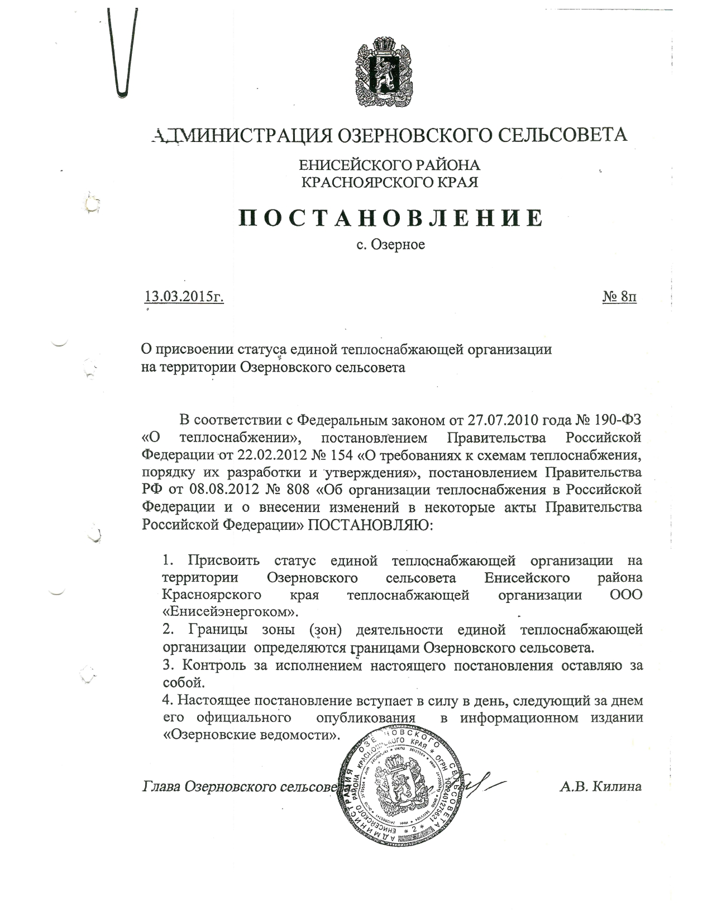

**11. Решение о распределении тепловой нагрузки между источниками**

**тепловой энергии**

Поскольку источник тепловой энергии один распределение невозможно.

**12. Решение по бесхозяйным тепловым сетям**

Статья 15, пункт 6. Федерального закона от 27 июля 2010 года № 190-ФЗ: «В случае выявления бесхозяйных тепловых сетей (тепловых сетей, не имеющих эксплуатирующей организации) орган местного самоуправления поселения или городского округа до признания права собственности на указанные бесхозяйные тепловые сети в течение тридцати дней с даты их выявления обязан определить теплосетевую организацию, тепловые сети которой непосредственно соединены с указанными бесхозяйными тепловыми сетями, или единую теплоснабжающую организацию в системе теплоснабжения, в которую входят указанные бесхозяйные тепловые сети и которая осуществляет содержание и обслуживание указанных бесхозяйных тепловых сетей. Орган регулирования обязан включить затраты на содержание и обслуживание бесхозяйных тепловых сетей в тарифы соответствующей организации на следующий период регулирования».

Принятие на учет бесхозяйных тепловых сетей (тепловых сетей, не имеющих эксплуатирующей организации) осуществляется на основании постановления Правительства РФ от 17.09.2003г. № 580.

На основании статьи 225 Гражданского кодекса РФ по истечении года со дня постановки бесхозяйной недвижимой вещи на учет орган, уполномоченный управлять муниципальным имуществом, может обратиться в суд с требованием о признании права муниципальной собственности на эту вещь.

По результатам инвентаризации бесхозных тепловых сетей на территории поселения не выявлено.

**13. Синхронизация схемы теплоснабжения со схемой газоснабжения и газификации субъекта Российской Федерации и (или) поселения, схемой и программой развития электроэнергетики, а также со схемой водоснабжения и водоотведения поселения**

**13.1 Описание решений (на основе утвержденной региональной (межрегиональной) программы газификации жилищно-коммунального хозяйства, промышленных и иных организаций) о развитии соответствующей системы газоснабжения в части обеспечения топливом источников тепловой энергии.**

Село Озерное не газифицировано.

**13.2 Описание проблем организации газоснабжения источников тепловой энергии.**

Село Озерное не газифицировано.

**13.3 Предложения по корректировке, утвержденной (разработке) региональной (межрегиональной) программы газификации жилищно-коммунального хозяйства, промышленных и иных организаций для обеспечения согласованности такой программы с указанными в схеме теплоснабжения решениями о развитии источников тепловой энергии и систем теплоснабжения.**

Село Озерное не газифицировано.

**13.4. Описание решений (вырабатываемых с учетом положений утвержденной схемы и программы развития Единой энергетической системы России) о строительстве, реконструкции, техническом перевооружении, выводе из эксплуатации источников тепловой энергии и генерирующих объектов, включая входящее в их состав оборудование, функционирующих в режиме комбинированной выработки электрической и тепловой энергии, в части перспективных балансов тепловой мощности в схемах теплоснабжения.**

Размещение источников, функционирующих в режиме комбинированной выработки электрической и тепловой энергии, на территории села Озерное не намечается.

**13.5 Предложения по строительству генерирующих объектов, функционирующих в режиме комбинированной выработки электрической и тепловой энергии, указанных в схеме теплоснабжения, для их учета при разработке схемы и программы перспективного развития электроэнергетики субъекта Российской Федерации, схемы и программы развития Единой энергетической системы России, содержащие в том числе описание участия указанных объектов в перспективных балансах тепловой мощности и энергии.**

Размещение источников, функционирующих в режиме комбинированной выработки электрической и тепловой энергии, на территории села Озерное не намечается.

**13.6 Описание решений (вырабатываемых с учетом положений утвержденной схемы водоснабжения поселения, городского поселения, города федерального значения) о развитии соответствующей системы водоснабжения в части, относящейся к системам теплоснабжения.**

Указанные решения не предусмотрены.

**13.7 Предложения по корректировке, утвержденной (разработке) схемы водоснабжения поселения, городского поселения, города федерального значения для обеспечения согласованности такой схемы и указанных в схеме теплоснабжения решений о развитии источников тепловой энергии и систем теплоснабжения.**

Указанные предложения не предусмотрены.

**14. Индикаторы развития систем теплоснабжения поселения, городского округа, города федерального значения**

|  |  |  |  |  |
| --- | --- | --- | --- | --- |
| № п/п | Индикатор | Ед.изм. | Базовое значение | Перспективное значение до 2028 г. |
| 1 | Количество прекращений подачи тепловой энергии, теплоносителя в результате технологических нарушений на тепловых сетях | Ед. | - | - |
| 2 | Количество прекращений подачи тепловой энергии, теплоносителя в результате технологических нарушений на источниках тепловой энергии | Ед. | - | - |
| 3 | Удельный расход условного топлива на единицу тепловой энергии, отпускаемой с коллекторов источников тепловой энергии | кг.у.т./  Гкал | 227,20 | 235,15 |
| 4 | Отношение величины технологических потерь тепловой энергии, теплоносителя к материальной характеристике тепловой сети | Гкал/ м2 |  |  |
| 4.1 | Котельная  с. Озерное | Гкал/ м2 | 2,57 | 2,57 |
| 5 | Коэффициент использования установленной тепловой мощности |  |  |  |
| 5.1 | Котельная  с. Озерное |  | 1,0 | 1,0 |
| 6 | Удельная материальная характеристика тепловых сетей, приведенная к расчетной тепловой нагрузке | м2/Гкал |  |  |
| 6.1 | Котельная  с. Озерное |  | 0,089 | 0,089 |
| 7 | Доля тепловой энергии, выработанной в комбинированном режиме | % | 0 | 0 |
| 8 | Удельный расход условного топлива на отпуск электрической энергии | т.у.т./ кВт | - | - |
| 9 | Коэффициент использования теплоты топлива |  | - | - |
| 10 | Доля отпуска тепловой энергии, осуществляемого потребителям по приборам учета, в общем объеме отпущенной тепловой энергии | % | 0 | 0 |

**15. Ценовые (тарифные) последствия**

Расчет ценовых (тарифных) последствий выполнен в соответствии с Методическим указаниями по расчету тарифов в сфере теплоснабжения.

|  |  |  |  |  |  |
| --- | --- | --- | --- | --- | --- |
| Наименование | ОЗЕРНОЕ | | | | |
| Утверждено МТП 2024 г. | План 2025 г. | План 2026 г. | План 2027 г. | План 2028 г. |
| **Операционные (подконтрольные) расходы** | **26 421,26** | **30 916,87** | **31 832,01** | **32 774,24** | **33 744,36** |
| **Неподконтрольные расходы** | **4 654,19** | **7 054,46** | **2 140,64** | **4 386,27** | **12 934,58** |
| ИТОГО | 6 097,05 | 5 904,46 | 6 140,64 | 6 386,27 | 6 641,72 |
| в т.ч., проценты по кредиту | 0,00 | 0,00 | 0,00 | 0,00 | 0,00 |
| Экономия, определенная в прошедшем долгосрочном периоде регулирования и подлежащая учету в текущем долгосрочном периоде регулирования / сглаживание | -1 442,86 | 1 150,00 | -4 000,00 | -2 000,00 | 6 292,86 |
| **Расходы на приобретение энергетических ресурсов, холодной воды и теплоносителя** | **17 748,72** | **18 517,41** | **19 273,92** | **19 383,60** | **20 158,81** |
| Расходы на топливо | 12 102,07 | 12 665,35 | 13 187,68 | 13 195,30 | 13 722,98 |
| Расходы на электрическую энергию | 5 085,64 | 5 252,38 | 5 462,47 | 5 539,59 | 5 761,17 |
| Расходы на тепловую энергию | 0,00 | 0,00 | 0,00 | 0,00 | 0,00 |
| Расходы на холодную воду | 561,01 | 599,69 | 623,76 | 648,71 | 674,66 |
| Расходы на теплоноситель | 0,00 | 0,00 | 0,00 | 0,00 | 0,00 |
| **Прибыль, 5%** | **1 836,10** | **2 191,17** | **2 002,94** | **2 167,44** | **2 655,74** |
| **Выпадающие доходы/экономия средств** | **1 514,18** | **0,00** | **0,00** | **0,00** | **0,00** |
| **ИТОГО расходов, в т.ч.:** | **52 174,45** | **58 679,92** | **55 249,51** | **58 711,55** | **69 493,49** |
| 1 полугодие | 24 028,55 | 30 492,85 | 30 542,04 | 33 160,83 | 36 116,41 |
| 2 полугодие | 28 145,90 | 28 187,07 | 24 707,47 | 25 550,73 | 33 377,07 |
| **Нормативная прибыль, направленная на инвестиции** | **0,00** | **0,00** | **5 896,46** | **7 780,90** | **0,00** |
| **Расходы, с учетом нормативной прибыли, в том числе:** | **52 174,45** | **58 679,92** | **61 145,97** | **66 492,45** | **69 493,49** |
| 1 полугодие | 24 028,55 | 30 492,85 | 30 542,04 | 33 160,83 | 36 116,41 |
| 2 полугодие | 28 145,90 | 28 187,07 | 30 603,93 | 33 331,63 | 33 377,07 |
| **Полезный отпуск, тыс. Гкал** |  |  |  |  |  |
| 1 полугодие | 3,79 | 3,79 | 3,79 | 3,79 | 3,79 |
| 2 полугодие | 3,50 | 3,50 | 3,50 | 3,50 | 3,50 |
| **Тариф, руб/Гкал** |  |  |  |  |  |
| 1 полугодие | 6 345,01 | 8 051,98 | 8 064,97 | 8 756,49 | 9 536,95 |
| 2 полугодие | 8 051,98 | 8 064,97 | 8 756,49 | 9 536,95 | 9 549,95 |
| **Рост %** | **126,90** | **100,16** | **108,57** | **108,91** | **100,14** |